Муниципальное автономное общеобразовательное учреждение –

средняя общеобразовательная школа №11

имени Вячеслава Владимировича Рассохина.

**М У З Ы К А**

**Урок в 5-ом классе**

с использованием ИКТ для усиления обучающего эффекта.

**Тема урока:**

**«Музыка русских и зарубежных композиторов,**

**созвучная сегодняшней проблеме**

**э к о л о г и и ».**

Заслуженный учитель РФ

Домашенко Н.П.

г.Армавир

2012 г.

Цель урока: На примере музыки и песен русских и зарубежных композиторов

XYIII-XX в. рассмотреть главные задачи по темам 5 класса и

проследить их созвучие сегодняшней экологической проблемы.

Тип урока: урок обобщения.

Задачи. Образовательные: рассмотрение одной из граней тем 5 класса –

слияние жизненной правды и красоты искусства.

Воспитательные: воспитание у учащихся любви и интереса к

музыке и литературе, рисующей картины природы, эстетического

вкуса. Научить школьников жить в созвучии с окружающим миром,

любить и беречь родную природу.

Развивающие: развитие чувств и эмоций, глубокого переживания

при просушивании и исполнении музыки о природе.

Оборудование: фортепиано, мультимедиа.

Основные этапы урока.

1. Вступительная беседа по темам «Преобразующая сила музыки» и «В чём сила музыки».
2. Выводы учащихся по теме «Преобразующая сила музыки».
3. Слушание музыки, размышление о ней, о её связи с экологией.

«Весенние воды». Муз. С.Рахманинова (1873-1943), ст. Ф.Тютчева.

Весенняя песня. Муз И.Баха (1685-1750), р. текст С.Гинсберга.

1. Выводы учащихся по теме «В чём сила музыки».
2. Слушание музыки фр. к. Камиля Сен-Санса (1835-1921) «Лебедь» из

сюиты «Карнавал животных».

1. Исполнение песни «Просьба».

Муз. А.Пахмутовой, ст. Р.Рождественского.

1. Итог урока. Оценка знаний учащихся.
2. Домашнее задание.

Сделать образно-эстетический анализ музыки К.Сен-Санса «Лебедь» и связать его с экологической проблемой.

Ход урока.

Учитель. Сегодня мы проводим урок обобщения по темам уроков музыки в

5-ом классе – «Преобразующая сила музыки» и «В чём сила

музыки».

***Слайд 1.*** **Тема урока: «Музыка русских и зарубежных композиторов,**

**созвучная сегодняшней проблеме э к о л о г и и ».**

Мы поговорим не только о великой силе искусства, раскрывающей прекрасные картины природы, растительного и животного мира, но и об отношении человека к окружающему миру.

***Слайд 1.*** «**Преобразующая cила музыки».**

Давайте послушаем ваши выводы по теме «Преобразующая cила музыки».

Ученик. Слушание и исполнение музыкальных произведений в I-ом полугодии научило нас понимать, что источником всей окружающей нас музыки является жизнь, что музыка воздействует на жизнь через человека и в этом заключается её преобразующая сила.

Ученик. Различная по характеру музыка может человека успокоить, взволновать, заставить вспомнить какие-то страницы жизни, сделать его счастливым и даже довести до слёз.

Ученик. Мне очень понравился и запомнился романс «Весенние воды», как своеобразный сплав поэзии и музыки, выразительности и изобразительности.

***Слайд 1.*** **Портрет Фёдора Ивановича Тютчева.**

Учитель. Для Фёдора Ивановича Тютчева природа – не просто одна из постоянных тем его творчества, предмет поэтических раздумий.

***Слайд 1.*** Природа в его стихах наделяется собственным характером, она погружается в различные состояния – от томительного сна, до бурного ликования.

***Слайд 2.* Портрет Сергея Васильевича Рахманинова.**

В фортепианном сопровождении романса р.к. Сергей Васильевич Рахманинов очень красочно и правдиво передал то, о чём поют стихи Тютчева: «Весна идёт! Весна идёт! Мы молодой весны гонцы, она нас выслала вперёд!» Это – восторженный гимн приближающейся весне, гимн радости и счастья, воспевающий обновление жизни.

***Слайд 2.*** **Слушая музыку, давайте устно нарисуем картину природы, изображённую в этом романсе.**

/Фонограмма «Весенние воды»/.

1-е исполнение. Солистка.

2-е исполнение. Муслим Магомаев.

Ученик. Музыкальное сопровождение создаёт ощущение стремительного бега, быстрого движения маленьких ручейков, сливающихся в одну бурную реку.

Учитель. В этой музыке мы видим образ юных, безудержных, пробуждающихся сил весны.

Ученик. В этой музыке я вижу яркое солнце, один из тёплых весенних дней, когда начинает таять снег и ручейки, стекающие с гор, вливаются в одну полноводную реку, которая стремиться раствориться в море.

Ученик. Я хочу отметить, что кульминация этой песни приходится на слова

«… она нас выслала вперёд!» и как бы говорит: «Человек, обрати внимание на ликование родной природы. Люби и береги её».

Учитель. Этот романс написан в первой половине XX века, а возраст Весенней песни немецкого к. Иоганна Себастьяна Баха насчитывает более 250 лет, но она жива и так же, как и в те далёкие годы учит нас любить и беречь родную природу. Исполнить Весеннюю песню нам поможет вокальная группа нашего класса.

***Слайд 3.*** */Исполняется Весенняя песня муз. И.Баха, русский текст С.Гинзберга с фортепианным сопровождением учителя/.*

Ученик. Обе песни написаны в мажорном ладу. Их музыка проникнута ярким солнечным светом, красотой описанного времени года. Она бессмертна. Это – музыкальный учебник времени года – весна.

Учитель. Тема **«Правда и красота музыки, рисующей картины природы»** рассказывает об отношении человека к природе, о воздействии природы на человека. Данная тема присутствует на наших уроках с 1-го класса. Песни о берёзе, о тонкой рябине, о медведе в лесу, о перепёлочке и о жаворонке, звучала музыка Э.Грига о наступлении утра и заходе солнца, музыка П.Чайковского об осени, М.Мусоргского о рассвете на Москве-реке, Р.Щедрина о ночи, Г.Свиридова о снежной зиме, Д.Кабалевского о весне и добром утре, звучали песни о Волге и Днепре и мы поняли, что **всё искусство и музыка, и литература, и изобразительное искусство связаны с природой так же тесно, как связана с природой вся жизнь человека, что музыка часто бывает, красива именно потому, что рассказывает о красоте природы, а, следовательно, и о красоте жизни.**

Ученик. У р.к.Николая Андреевича Римского-Корсакова есть оперные и не только оперные произведения, в которых он воспевает природу – море, лес, солнце, время суток и времена года, на первое место я поставил бы его оперу «Снегурочка», в которой звучат отголоски русских народных песен, пастушьи наигрыши, голоса певчих птиц.

Учитель. Музыка Римского-Корсакова учит нас любоваться красотой природы, красотой песен, красотой человеческих чувств. И не только любоваться, но и беречь – **беречь природу, песни и чистые, добрые человеческие чувства…**

Давайте вспомним, что выражает и изображает музыка «Увели нашу подружку» композитора В.Салманова.

Ученик. Я помню, что эта музыка выражает растревоженность птичьей стаи,

изображает журчание воды, взмахи птичьих крыльев.

Учитель. Лебедь – красивейшая, царственно величественная птица. Недаром в народе про красивую статную девушку говорят: «плывёт, словно лебёдушка». В сказке о царе Салтане А.Пушкина именно лебедь превращается в прекрасную царевну.

Князь у синя моря, ходит,

С синя моря глаз, не сводит;

Глядь, поверх текучих вод

Лебедь белая плывёт.

После чудесного превращения в царевну Александр Сергеевич подчёркивает красоту царственной птицы и царевны

Встрепенулась, отряхнулась

И царевной обернулась:

Месяц, под косой блестит,

А во лбу звезда горит;

А сама-то величава,

Выступает, словно пава;

А как речь-то говорит,

Словно реченька журчит.

В лучших произведениях французского композитора Камиля Сен-Санса, написанных в 60-80-е годы XIX века воплощены характерные черты его композиторского стиля: задушевная выразительность и пластичность мелодии, гармоническое изящество, красочность оркестрового колорита.

Название этого музыкального произведения из сюиты Сен-Санса «Карнавал животных» вы без труда определите на слух.

***Слайды 5-9.*** Звучание фонограммы «Лебедь».

***Слайд 10.*** Наш урок мы заканчиваем исполнением ранее выученной песни «Просьба», авторы которой композитор Александра Пахмутова и поэт Роберт Рождественский как бы подводят итог нашего урока:

«**Люди-человеки. Мы теперь навесно должники природы!**

**Любите и берегите её».**

(Хоровое исполнение песни «Просьба» с фонограммой «минус» или с фортепианным сопровождением учителя).

Учитель. Подведение итогов урока.

Я оцениваю вашу работу на уроке высшим баллом – «5».

Домашнее задание. К следующему уроку сделать образно-эстетический анализ музыки «Лебедь» и связать его с проблемами экологии.

Можно воспользоваться языком изобразительного искусства.



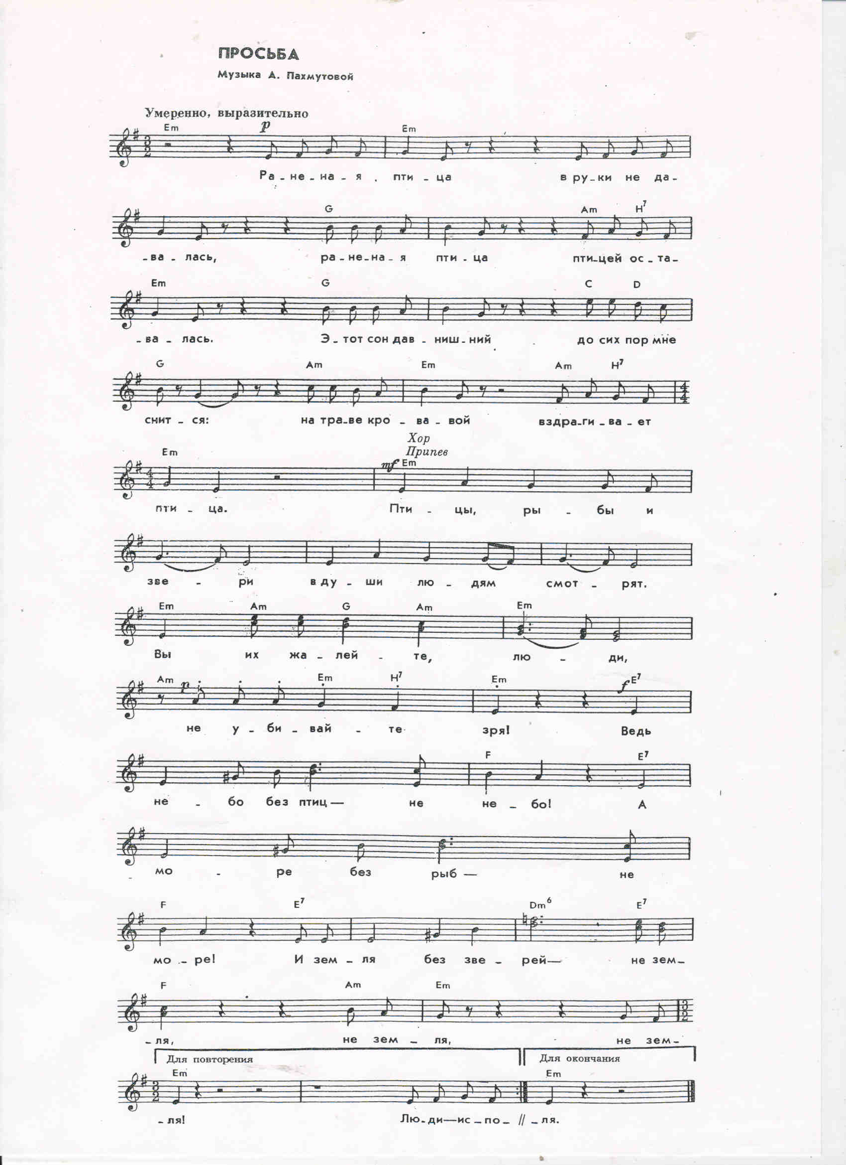

Муниципальное автономное общеобразовательное учреждение –

средняя общеобразовательная школа №11

имени Вячеслава Владимировича Рассохина.

**Вокальная и инструментальная музыка на уроках**

**и во внеклассных мероприятиях**

**рисующая картины природы,**

**растительного и животного мира,**

**рассказывающая об отношении человека к природе,**

**о воздействии природы на человека,**

**созвучная сегодняшней проблеме экологии.**

Заслуженный учитель РФ

Домашенко Н.П.

**1 класс. Певческий репертуар.**

«Во поле береза стояла» р.н.п.

«Перепелочка» белорусская н.п.

«Степь широкая» казачья н.п.

«Нащ край» муз. Д.Кабалевского, ст.А.Пришельца.

**Слушание музыки.**

15 урок. Музыка рисует картины природы.

«Утро в лесу». «Вечер».

18 урок. Куда ведет песня? /Симфония/.

Фрагмент финала симфонии №4. Муз. П.И.Чайковского.

19 урок. Куда ведет песня? /Концерт/.

Фрагмент 2-ой части 3-го концерта для фортепиано с оркестром. Д.Б.Кабалевского.

**2 класс. Певческий репертуар.**

«Скворушка прощается». Муз. Т.Попатеко. ст. М.Ивенсен.

«Утро». Муз. Э.Грига.

«Почему медведь зимой спит». Муз. Л.Книппера, ст. А.Коваленкова.

«Дружат дети всей земли». Муз. ДЛьвова-Компанейца, ст. В.Викторова.

«Во поле береза стояла» р.н.п. Канон.

**Слушание музыки.**

«Ночь», «Золотые рыбки» из балета «Конек-Горбунок». Муз. Р.Щедрина.

Вариации на тему белорусской н.п. «Перепелочка». /Цимбалы/.

Вариации на тему фрацузской н.п. Пастушья песня. Муз. В.Моцата.

Темы из симфонической сказки «Петя и волк». Муз. С.Прокофьева. Тема птички, Петя с птичкой разговаривают, Тема утки, утка и птичка спорят.

Три чуда из оперы «Сказка о царе Салтане». Муз. Н.Римского-Корсакова.

**3 класс. Певческий репертуар.**

«Вниз по матушке, по Волге» р.н.п.

«Заход солнца». Муз. Э.Грига, ст. А.Мунка, русский текст С.Свириденко. «Вишня» японская н.п.

«Жаворонок» польская н.п.

**Слушание музыки.**

Вариации на тему р.н.п. «Вниз по матушке по Волге». Муз. А.Даргомыжского. Вариации на тему р.н.п. «Тонкая рябина». /Гитара/.

Ревет и стонет Днепр широкий». Украинская н.п. Ст. Т.Шевченко.

Осенняя песня. « Октябрь» из цикла «Времена года». Муз. П,Чайковского. Вариации на тему японской н.п. «Вишня». Муз. Д.Кабалевского.

«Наша весна». Главная мелодия 3-ей части кантаты «Песня утра, весны и мира». Муз. Д.Кабалевского, ст.Ц.Солодаря.

Вариации на тему французской н.п. Пастушья песня. Муз. В.Моцарта.

**4 класс. Певческий репертуар.**

«Жаворонок». Муз. М.Глинки, ст. Н.Кукольника.

«Моя Россия». Муз. Г.Струве, ст. Н.Соловьевой.

«Поет зима, аукает». Мелодия 2-ой части «Поэмы памяти С.Есенина».

Муз. Г.Свиридова.

**Слушание музыки.**

Вариации на тему песни М.Глинки «Жаворонок». Муз. М.Балакирева.

Финал 4-ой симфонии П.Чайковского. /Р.н.п. «Во поле береза стояла»/.

Финал 1-го фортепианного концерта П.Чайковского. /Укр. н.п. «Веснянка»/. «Рассвет на Москве-реке». Муз. М.Мусоргского.

**5 класс. Певческий репертуар.**

«Гек Финн». Муз. и ст. Юрия Кукина.

Весенняя песня. Муз. И.Баха, русский текст С.Гинзберга.

«Просьба». Муз. А.Пахмутовой, ст. Р.Рождественского.

**Слушание музыки.**

«Лебедушка». Концерт для хора. /Фрагмент 4-ой части «Увели нашу подружку»/. «Весенние воды». Муз. С.Рахманинова, ст. Ф.Тютчева.

Н.А.Римский-Корсаков. Опера «Снегурочка».

Песня Леля. Сцена и ария Снегурочки.

**6 класс. Певческий репертуар.**

Песня туристов из оперы «А зори здесь тихие». Муз. К.Молчанова.

«Звездопад». Муз. А.Пахмутовой, ст.Н.Добронравова.

**7 класс. Певческий репертуар,**

*«Я* шагаю по Москве». Муз. А.Петрова, ст.Г.Шпаликова.

**Дополнительный материал по слушанию музыки.**

П.Чайковский. Фортепианный цикл «Времена года».

А.Вивальди. «Времена года».

«Шелест весны». Кристиан Синдинг.

«Форель». 4-ая часть квинтета Ля мажор.

Франц Шуберт. Вальс «Деревенские ласточки из Австрии».

Камиль Сен-Санс. «Лебедь» из сюиты «Карнавал животных».

Иоганн Штраус мл. «На прекрасном голубом Дунае».

Иоганн Штраус мл. «Сказки Венского леса».

**Снимок 2006г.**

**Тема урока:**

**«Музыка русских и зарубежных композиторов,**

**созвучная сегодняшней проблеме**

**э к о л о г и и ».**